Distanční vzdělávání – odborný výcvik

Číslo úlohy | 20 |  | Kategorie dosaženého vzdělání EQF 2, EQF 3, EQF 4
Název úlohy | Výpočet jednostupňového zesilovače
Obor | Žák
Ročník | Žák
Téma dle ŠVP | Sestavování složitějších výkonových zesilovačů
Předpokládaný rozsah hod | 1 | Vazba na profesní kvalifikaci:
Termín odevzdání úlohy | Uov
Jméno, příjmení žáka | Žák
Třída / skupina | Žák
Učitel OV | Weisz
Datum vypracování úlohy | Žák
Hodnocení - známka | Uov
Hodnocení - zdůvodnění | Uov

Zadání pro žáka:

- Dopočítejte rezistor R1 a zaokrouhlete vypočtenou hodnotu do řady E12. Hodnotu rezistoru poznačte do schématu.
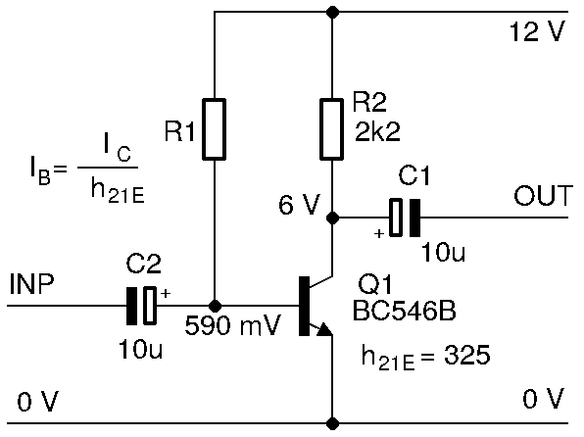

- Na zesilovači byly změřeny následující průběhy. Ze změřených hodnot dopočítejte zesílení jednostupňového zesilovače.

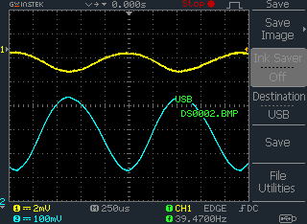

Literatura:
Základní elektronická zapojení v praxi str. 116-123
Elektronika 1, díl 2. str. 115-124

